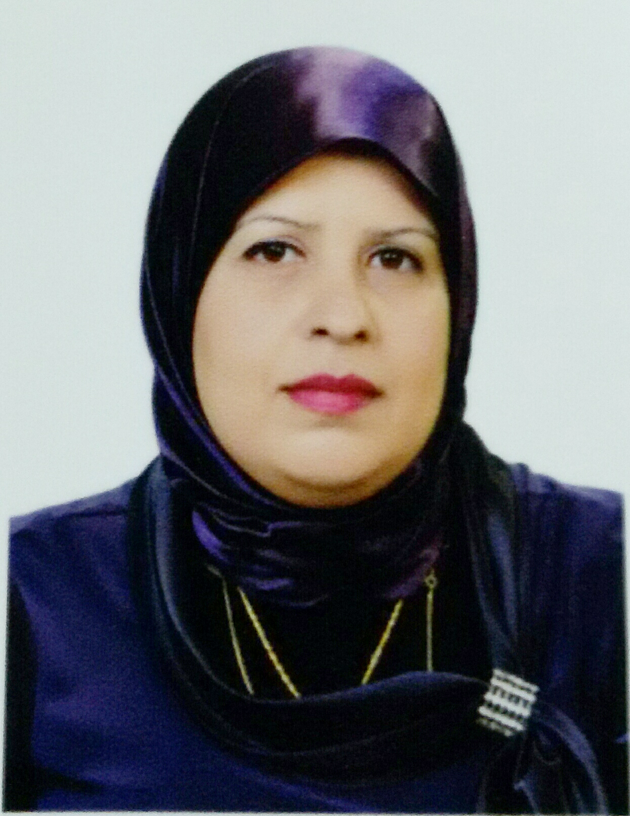
السيرة الذاتية / Curriculum Vitae
صورة شخصية ملونة وحديثة

أولا ً : البيانات الشخصية : | Personal Information :
الاسم الثلاثي واللقب:تغريد عبد الكاظم جواد الطائي | Name:Taghreed Abdul Kadhim jawad
محل وتاريخ الولادة:كاظمية/18-3-1975 | Place & Data of Birth:
الحالة الاجتماعية: غير متزوجة | Marital Status:
عنوان السكن: البلد: العراق  المدينة: الكاظمية | Present address: Country:  City:
رقم الجوال:1- 07801883403  2- | Mobile No:1-07801883403  2-
البريد الالكتروني: E – mail:

ثانيا ً : المؤهلات الوظيفية : | Employee meet :
الجامعة: المستنصرية | University:
الكلية: التربية الاساسية | College:
القسم:رياضيات | Department:
تاريخ أول تعيين في التعليم العالي:27-4-2002 | Data of Recruitment in MOHE:
المنصب:تدريسية | Designation:
التخصص العام:رياضيات | Major:
التخصص الدقيق:ط.ت.رياضيات | Minor:
اللقب العلمي: أستاذ مساعد | Academic Rank:
تاريخ الحصول على اللقب العلمي:2011 | Data of Academic Rank:
اللغات التي تجيدها :  1-  2-  3- | Language:  1-  2-  3-

ثالثا ً : الشهادات الحاصل عليها:
ت | الشهادة | الاختصاص |  |  |  | الجهة المانحة (جامعة/كلية) |  |  | تاريخ الحصول عليها
1 | الدكتوراه | ط.ت.رياضيات |  |  |  | بغداد /كلية التربية للعلوم الصرفة- ابن الهيثم. |  |  | 2016
2 | الماجستير | ط.ت.رياضيات |  |  |  | المستنصرية/كلية التربية الاساسية |  |  | 2001
3 | الدبلوم العالي
4 | البكالوريوس
رابعا ً : الخبرات المهنية |  | الفترة الزمنية |  |  | To |  | From | Experiences Professional
 |  | من |  | إلى |  |  | From

خامسا ً : المواد التي قمت بتدريسها : Subject you teach
ت | المادة | المكان | التاريخ
1 | تقنيات | كلية التربية الاساسية
2 | ط.ت.رياضيات | كلية التربية الاساسية
3 | إحصاء تربوي | كلية التربية الاساسية
4 | الإدارة والإشراف التربوي | كلية التربية الاساسية
5
6
7
8

سادسا ً : البحوث والمقالات المنشورة :
ت | العنوان | تاريخ النشر | مكان النشر
1 | اثر استخدام انموذج لعب الادوار في تعليم المفاهيم الرياضية لدى اطفال الروضة. | 2006 | مجلة كلية التربية الاساسية
2 | العلاقة بين تحصيل الطلبة في مادتي الرياضيات والحاسبات لدى طلبة كلية التربية الأساسية. | 2007 | مجلة كلية التربية الاساسية
3 | استخدام الطالب(المعلم) طرائق التدريس المختلفة خلال فترة التطبيق. | 2007 | مجلة كلية التربية الاساسية
4 | معوقات تدريس مادة الرياضيات من وجهة نظرتدريسي المادة ومقترحات علاجها. | 2008 | مجلة كلية التربية الاساسية
5 | مقارنة بين اسلوبيين علاجيين في حل المسائل الرياضية لطلبة كلية التربية الأساسية. | 2010 | مجلة كلية التربية الاساسية
6 | فاعلية استخدام الحاسوب في تدريس الرياضيات لدى تلاميذ الصف الرابع الابتدائي. | 2011 | مجلة ابحاث الذكاء
7 | الصعوبات التي تواجه تلامذة المرحلة الابتدائية في الحساب الذهني من وجهة نظر معلميهم. | 2011 | مجلة الفتح/ جامعة ديالى
8 | استخدام استراتيجيات الحساب الذهني الاكثر شيوعا عند معلمي الرياضيات. | 2012 | مجلة الاستاذ/كلية التربية ابن- رشد
9 | مهارات التفكير العليا لدى طلبة كلية التربية الأساسية. | 2014 | مجلة كلية التربية الاساسية

سابعا ً : الكتب المؤلفة والمترجمة :
ت | العنوان | تاريخ النشر | مكان النشر
1
2
3
4
5
6
7
8

ثامنا ً : الندوات والمؤتمرات التي شاركت فيها (داخل وخارج القطر):
ت | الندوة / المؤتمر | نوع المشاركة | عنوان البحث | المكان | التاريخ
1 | المؤتمر العلمي الثاني عشر لكلية التربية الأساسية. | لجنة التشريفات |  | كلية التربية الاساسية | 20-4-2010
2 | ورشة عمل | حضور |  | كلية التربية الاساسية | 2016
3
4
5
6
7
8

تاسعا ً : اللجان العلمية :
ت | اسم اللجنة | رقم وتاريخ الأمر
1 | اللجنة الامتحانية
2 | لجنة النشاط في مؤتمرات الكلية
3 | لجنة المقترحات والشكاوي
4 | لجنة القسم
5 | لجنة النشاط
6 | لجنة خطة البحوث
7 | اللجنة العلمية
8 | لجنة استلال الدراسات العليا | ص/7680 في 21/12/2015و2016

عاشرا ً : كتب الشكر والتقدير :
ت | الجهة المانحة | رقم وتاريخ الكتاب
1 | وزارة التعليم العالي والبحث العلمي | م و9/772 في 19-5-2011
2 | الجامعة المستنصرية | 21496 في 3-11-2008
3 | وزارة التعليم العالي والبحث العلمي | 7307 في 26/3/2014
4 | وزارة التعليم العالي والبحث العلمي | 2016
5
6
7
8

تاريخ ملئ بيانات الاستمارة . 21 - 5 -2012

اسم رئيس القسم:
التوقيع:
الختم:
التاريخ:

